ÍINDICE
Ejercicio 1 2
Ejercicio 2 2
Ejercicio 3 3
Ejercicio 4 4
Ejercicio 4 4
Ejercicio 5 5
Ejercicio 6 5
Ejercicio 7 6
Ejercicio 8 6
Ejercicio 9 7

Haciendo uso de la herramienta de depuración de Netbeans, encuentra los errores que hay en los siguientes programas. Aprovecha para hacer uso de las diferentes opciones que nos ofrece el depurador (step into, step out, step over, breakpoint, breakpoint condicional, breakpoint con recuento, ejecución hasta el cursor, estado de variables ...).
Al finalizar la práctica debes entregar un documento en el que se indique para cada uno de los programas, el enunciado del programa, las líneas que tenían error y cuál ha sido su modificación de la misma, opciones de depuración de la misma utilizadas , y una o varias capturas de pantalla durante la depuración del código.
Ejercicio 1
Programa que lea una cantidad de grados centígrados y la pase a grados Fahrenheit. La fórmula correspondiente para pasar de grados centígrados a fahrenheit es: F = 32 + ( 9 * C / 5) . Por ejemplo 25 grados centígrados son 77 grados Fahrenheit.
Línea/s errónea/s: Línea 8.
gradosF = (32 + 9) * gradosC / 5;
Proceso: Hice un breakpoint a partir de donde la variable gradosC va adquiriendo valores (línea 7). Con F8 (Step Over) paso a ejecuta la siguiente línea y observo que el cálculo no es el esperado.
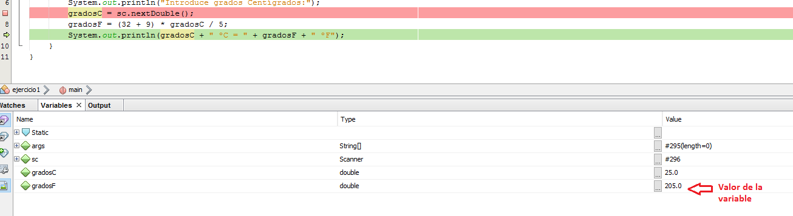
Ejercicio 2
Codifica una función que tenga como parámetros dos números, y que calcule el máximo.
Línea/s errónea/s:
max =maximo (a, b);
Proceso: Hice un breakpoint en el momento de introducir el primer valor y con F8 (Step Over) fui viendo qué valores recogían las variables. Al cambiar la línea errónea por el código de abajo el programa hace su funcionalidad correctamente.
if (a > b){
max = a;
}else{
max = b;
}
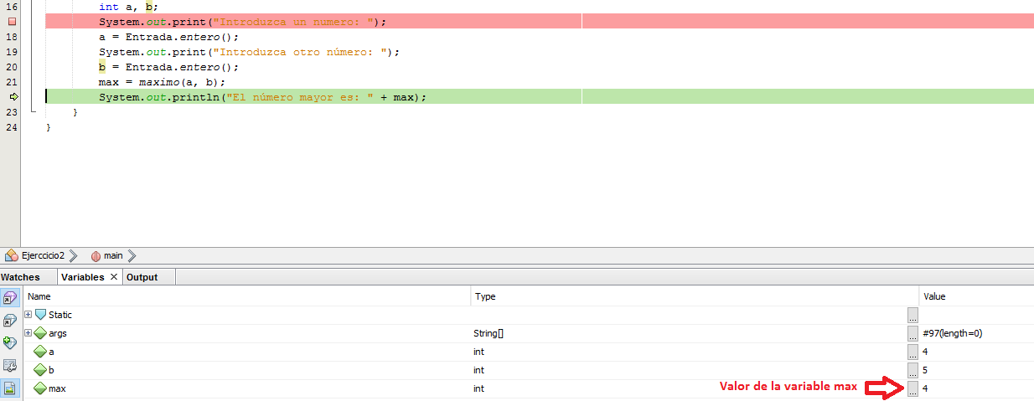
Ejercicio 3
Una función que calcule el máximo de una tabla de n elementos.
Línea/s errónea/s:
for (int i = 2; i < t.length - 2; i++){
Proceso: Con un breakpoint en el momento de crear la array de números para ir mirando qué valor obtiene cada variable. Visualizo el valor de i en la primera vuelta y me doy cuenta de que mete un número aleatorio empezando por esa posición. La solución fue inicializar en 0 y no en 2.
for (int i = 2; i < t.length - 2; i++){
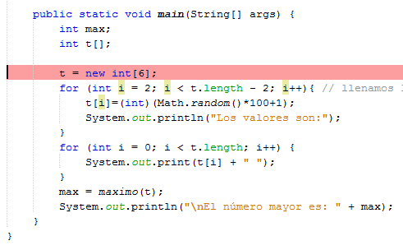 | 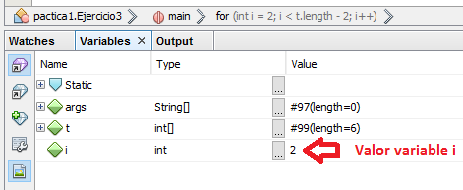
Ejercicio 4
Función a la que se le pasan dos enteros y muestra todos los números comprendidos entre ellos, inclusive.
Línea/s errónea/s:
for (int i = menor + 1; i < mayor; i++) {
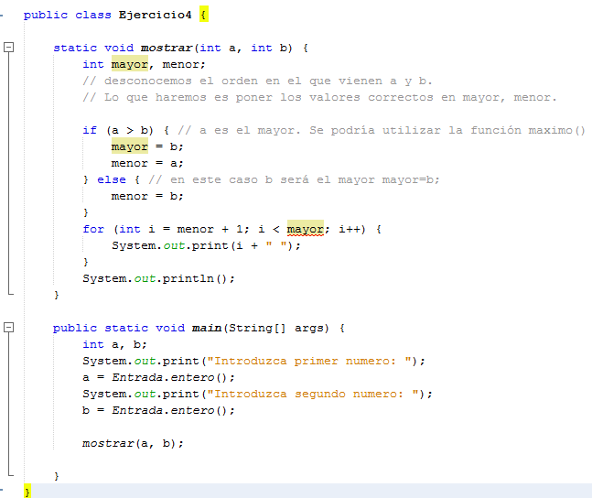  Proceso: En primer lugar hay que asignar valor a la variable mayor en el else. Y en segundo lugar cambar el signo > a < en la condición de la forma siguiente → | 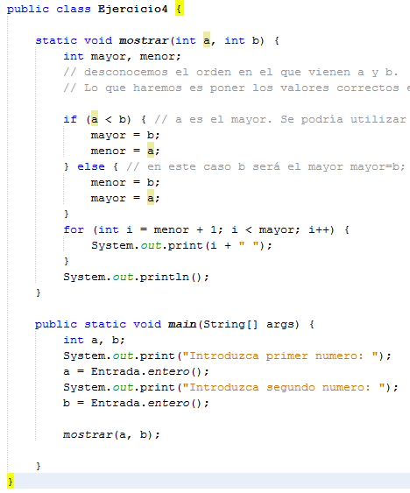
Ejercicio 5
Módulo al que se le pasa un número entero y devuelve el número de divisores primos que tiene.
Proceso: Hice un breakpoint y utilizando F8 (Step over) y Ctrl+F7 (Step out) me fijé en que las vueltas que da el bucle while son infinitas (el valor de i no paraba de aumentar).
Línea/s errónea/s:  if (num % i == 0) {  primo = true;  }  i++; | 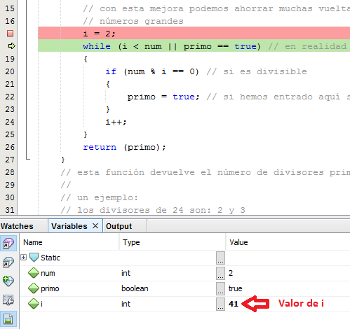
Solución: En la condición if que se encuetra dentro del bucle while cambié la línea primo = true; a primo = false;, de esta forma el bucle ya no es infinito.

Ejercicio 6
Realizar una función que devuelve una tabla con los divisores.
Línea/s errónea/s:
if (es_primo(i) && num % i == 0)
Solución: En la condición if que se encuetra dentro del bucle for eliminé la llamada la método es_primo() ya que en este caso no nos interesa hacer esta comprobación. | 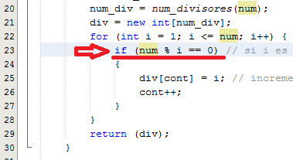
Ejercicio 7
Escribir una función que calcule el máximo común divisor de dos números.
Línea/s errónea/s:
if (a % i == 0 || b % i == 0)
Proceso y solución: En la condición if que se encuetra dentro del bucle for la operación lógica or (||) causaba que no nos mostrara el máximo común divisor. Para que dicho numero sea el máximo común divisor hay que cambiarlo por la operación lógica and (&&), de esta manera ↓ | 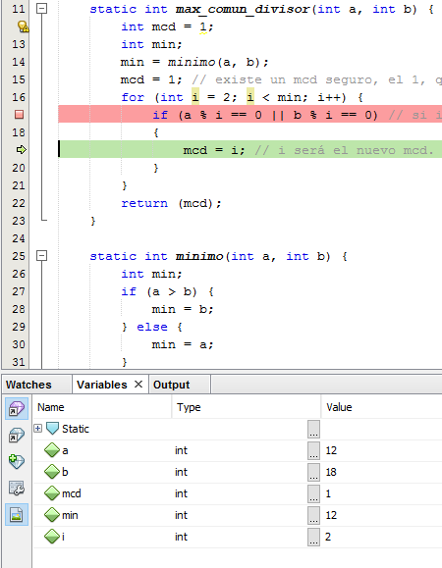
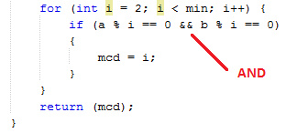
Ejercicio 8
Escriba una función que decida si dos números enteros positivos son amigos. Dos números son amigos, si la suma de sus divisores (distintos de ellos mismos) son iguales.
Línea/s errónea/s:
for (int i = 3; i < num; i++)
if (num % i != 0)
Proceso: En primer lugar cree dos variables para verificar qué devuelven suma_divisores_propios(a) y suma_divisores_propios(b), para eso hice un breakpoint y me fijé en el valor dado. | 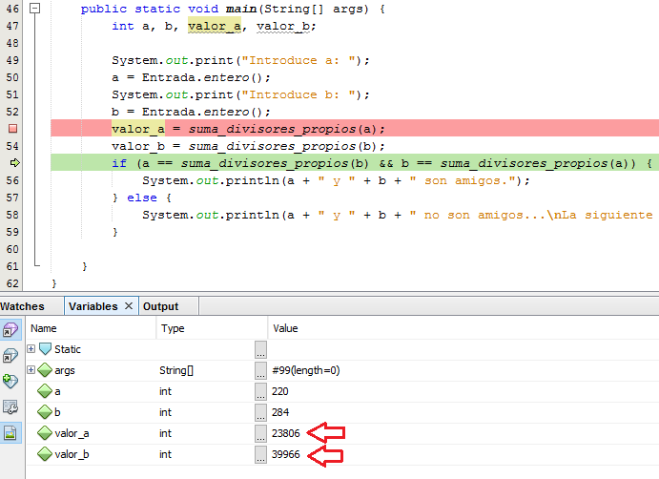
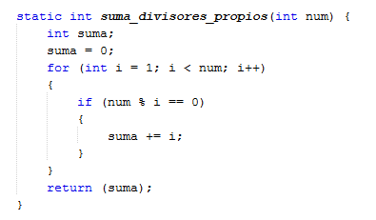 | Solución: Dentro del método que nos devuelve la suma de los divisores volví a hace un breakpoint y me percaté de un par de errores en un for: en primer lugar inicialicé i en 1, en segundo lugar en la condición if que se encuetra dentro del bucle for está la operación lógica diferente (!=) y la cambié por la operación lógica igual (==).
Ejercicio 9
Escriba una función que sume los n primeros números impares.
Línea/s errónea/s:
suma += 2 * i - 2;
Proceso: Hice un breakpoint justo antes de que la variable suma obtuviera algún valor, al darme cuenta que obtenía mal el valor le añadí un condicional para averiguar si el número es impar o no.
if (i % 2 != 0){
suma += i;
}
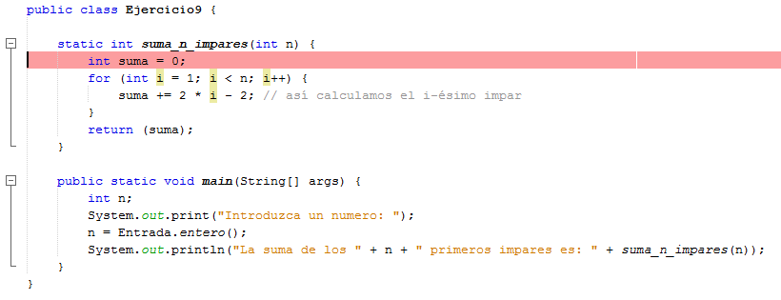 | 